TALLER NATURALES GRADO 2
COMPETENCIAS
USO COMPRENSIVO DEL CONOCIMIENTO CIENTÍFICO.
Describe las partes del cuerpo y determina los cambios que ha experimentado con el paso del tiempo.
Conoce, describe y relaciona las funciones de los cinco sentidos.

Escribe la letra correspondiente a la etapa del ciclo de vida en la que están las personas de cada imagen.
A. Infancia B. Niñez C. Adolescencia D. Adultez E. Vejez
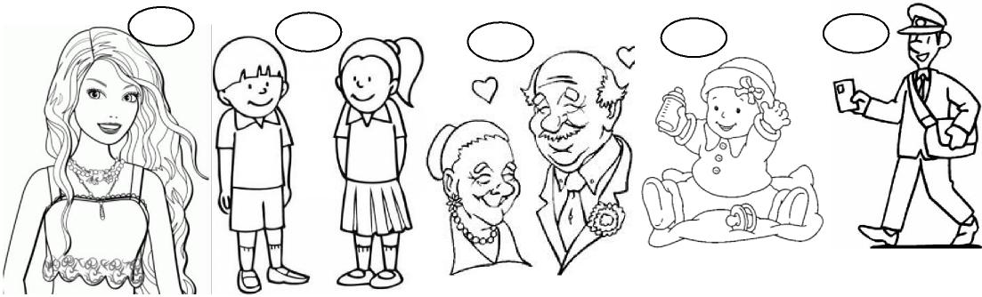

Une con una línea cada enunciado con la etapa de la vida a la cual se refiere.

Se disminuye la fuerza física pero se tiene una
gran experiencia de la vida.
Infancia

Se toma leche materna.
Adultez
Niñez
Aparece la dentadura definitiva.
Se forma una familia y se tienen hijos.
Vejez

3. Identifica y escribe el nombre de cada parte del cuerpo en la imagen, según corresponda
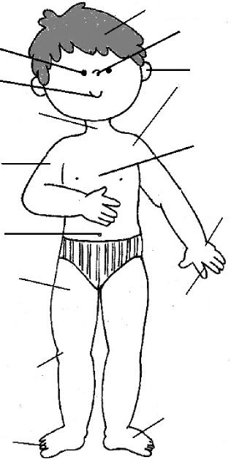
Completa las siguientes frases:
* El sentido del gusto te permite los que
tienen los
*Hay cuatro sabores: , ,
y , que se pueden sentir y distinguir gracias a la
*Las se encargan de sentir los
.
*El sabor amargo se detecta en el de la .
*El sabor salado se percibe en la de la .

⁵.- Une con una linea el sentido y su función.

Nos permite conocer el sabor de los alimentos.
Audición

Olfato
Nos permite sentir el aroma de las flores_

Gusto | Permite sentir la  temperatura de las cosas.
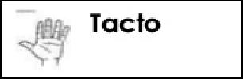 | Permite sentir el canto  de los pajaritos.

Visión
Permite ver todas las cosas que nos rodean.

6. Nuestros sentidos son: vista, oído, tacto, olfato y gusto. Ellos nos dan noticias del
mundo que nos rodea
Recuerda
Los ojos son para ver, las orejas para oír, la nariz para oler, la lengua para apreciar el
sabor y la piel para percibir si las cosas son duras, blandas, ásperas, etc_
Ejercicios:
Une mediante flechas los carteles, según el sentido que corresponde

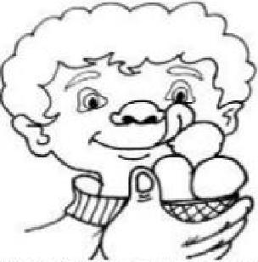
(oie,o)oide")
(o_ vista)
(lariz ) olfato)

